LIGHT ONE 재도전 멘토링 보완자료
비의료 웰니스 기반 PT 세션 기록·촬영 품질 관리·트레이너 검토용 리포트 서비스

1. 1쪽 요약
1차 심사 지적 | 센터별 촬영 환경(카메라 각도, 조명 등) 편차가 자세·체형 참고 정보의 입력 품질과 신뢰성에 영향을 줄 수 있음
핵심 문제 해석 | 분석 모델 고도화보다 현장에서 반복 가능한 촬영 품질 관리 체계(Quality Gate) 구축이 우선임
이번 보완 방향 | 촬영 품질 게이트, 정량적 보정 알고리즘, 실제 센터 파일럿, B2B 중심 BM 보완
멘토링 확인 질문 | 1) 품질 게이트 전략의 적절성  2) 시장성 보완 증거  3) B2B 파일럿 최우선 조건

2. 1차 심사 지적에 대한 해석
본 팀은 1차 심사의 지적을 '현장 데이터 신뢰성 확보를 위한 시스템적 안전장치'의 필요성으로 해석하였습니다. 카메라 설치 조건과 조명 환경이 분석 결과에 미치는 영향을 인정하고, 방어적 태도 대신 '입력 품질 검증(QC Gate)'을 최전방에 배치하는 구조로 전환하였습니다.

3. 기존 계획 대비 보완점
구분 | 기존 계획 (1차) | 보완 계획 (재도전)
문제 정의 | 기록 분산 중심 | 촬영 환경 편차 리스크 추가
기술 신뢰성 | 분석 기능 중심 | 품질 게이트 및 정량 보정 추가
시장성 | 일반적 필요성 주장 | 인터뷰 및 파일럿 로그 근거
고객/BM | 개인 사용자 중심 | B2B 센터 및 트레이너 중심
리스크 관리 | 언급 부족 | 비의료 고지 및 파기 기준 수립

4. 서비스 구조 (Django MVP 구현 증빙)
1) 회원 및 세션 관리: 구조적 데이터 저장
2) QS/JATC 지표: 트레이너 검토용 참고 정보
3) Risk Routing: 주의 신호 표시
4) 트레이너 솔루션: 상담 보조 리포트

5. 촬영 품질 관리 보완안
항목 | 보완 방식 (정량 지표) | 파일럿 확인 내용
카메라 각도/거리 | 재투영 RMSE | 설치 위치별 오차 범위
조명 균일도 | 조명 균일도 CV | 평균 조도 및 그림자 간섭
구도 및 배경 | 중앙 정렬/단색 배경 | 자동 게이트 통과율

6. 시각화 예시
[이미지 1: 기존 PT와 데이터 기반 PT 비교]
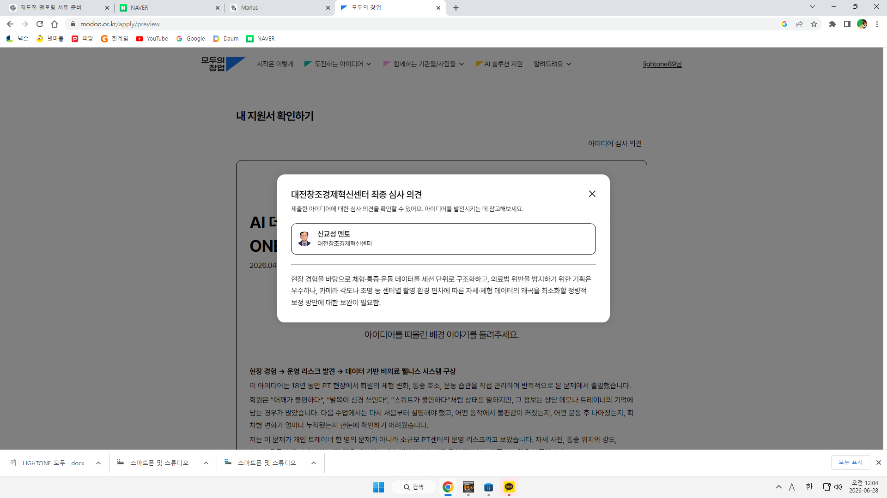
캡션: [사용자 제공 인포그래픽 기반 예시] 기존 PT 기록 방식과 데이터 기반 리포트 구상 비교
[이미지 2: 트레이너 솔루션 및 리포트 화면 구상안]
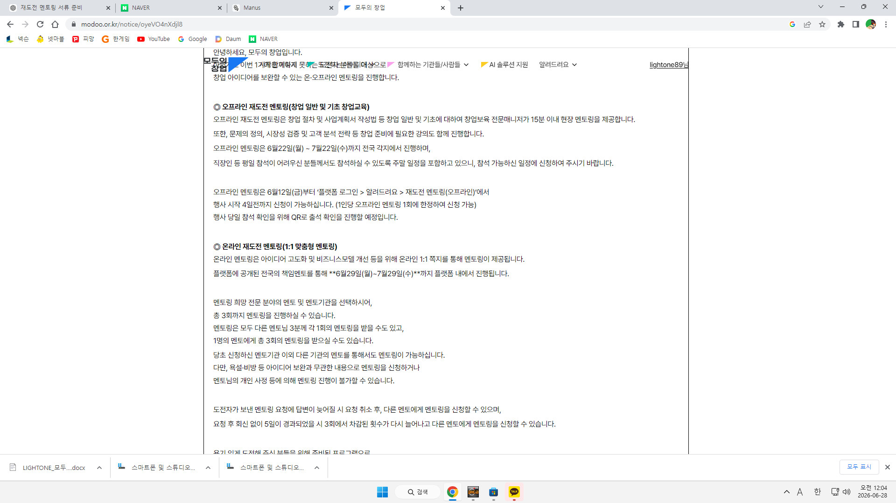
캡션: [사용자 제공 인포그래픽 기반 예시] 회원 리포트 및 트레이너 검토용 화면 MVP 구상안

7. 실행 검증 계획
1단계: 트레이너 인터뷰 (의향 확인)
2단계: 소규모 촬영 파일럿 (데이터 분포 파악)
3단계: 기준값 보정 (임계값 최적화)
4단계: 사업계획서 반영 (객관적 근거화)

8. 고객 및 BM 가설
타겟: B2B 피트니스 센터 및 PT 스튜디오
BM: 센터 단위 월 구독 (SaaS), 리포트 관리 도구 제공

9. 비의료·개인정보 리스크 관리
본 서비스는 의료 진단·치료·처방을 제공하지 않는 비의료 웰니스 참고 정보 서비스입니다. 민감정보는 동의 기반 최소 수집하며, 가명화 및 파기 절차를 준수합니다.

10. 부록: 기술 확장 방향
현재 MVP: 촬영 품질 관리 + 세션 기록 + 트레이너 리포트
향후 확장: 스마트폰 접근성 확대 및 스튜디오 정밀도 향상 연구

11. 멘토에게 확인받을 질문
1. 품질 게이트 전략이 심사 의견 대응으로 충분한가?
2. 시장성 보완을 위해 추가로 필요한 지표는?
3. B2B 진입 시 가장 큰 운영상 허들은?

12. 현장 준비 체크리스트
□ 신청 내역/QR 확인
□ 1차 심사평 캡처
□ 본 보완서류
□ 질문 리스트
□ 노트북/필기구

